

福岡県

マスコットキャラクター

福岡県は企業の

地球温暖化対策を

応援しています



エコアクション２１導入セミナー

***－平成2９年度－***

地下1F 13,14会議室

【定員】100名

福岡会場は環境省と共催で「**エコアクション21普及・導入シンポジウム**」

として開催します！

**お 知 ら せ**

環境に配慮した経営が求められる中、その手段として注目される**「エコアクション２１」**―――

経営改善、ＣＳＲ、低利融資、取引条件対応などのメリットを得られるほか、福岡県などでは建設工事や

物品調達等に係る入札参加資格審査においてこの認証・登録を評価(加点)しています。

**ぜひ、県内３か所で開催するセミナーにご参加ください！！**

平成29年 6月19日（月）

13:30～16:30

【会場】福岡朝日ビル

【主催】

環境省、福岡県、福岡市

(一財)九州環境管理協会

（エコアクション21地域事務局）、

■北九州　■福　岡　■久留米

**➣「エコアクション２１」の概要**

**➣ 認証取得に向けたポイント**

**➣ 取組の実例　　　　　　　など**

エコアクション２１審査人、エコアクション２１地域

事務局、エコアクション２１認証取得事業者 から

■ 福岡会場

中小事業者向けの環境マネジメントシステム

「エコアクション21」の普及を促進するため、

導入セミナーを開催します。

さらに、認証取得を希望される方には、

集合形式のコンサルティングを

実施します。

※会場によって内容が一部異なります。

　平成29年 6月 14日（水）

　　　　　13:30～15:30

【会場】久留米商工会館 202会議室

【定員】３0名

【主催】福岡県、久留米市

久留米商工会議所（エコアクション21地域事務局）、

平成29年 ５月 19日（金）

13:30～15:40

【会場】八幡総合庁舎 大会議室

【定員】40名

【主催】福岡県、北九州市

(NPO)北九州テクノサポート（エコアクション21地域事務局）

を分かりやすく解説・紹介します

専門家による集合形式の  
コンサルティングも実施！

～認証取得を目指す事業者対象～

※ 申込書は裏面です。

＜実施地域＞

**後日には・・・**

**セミナーの内容**

※ どの会場でも参加できます。　　※ 定員に達し次第、締め切らせていただきます。

■ 北九州会場

■ 久留米会場

※ 各会場の周辺図は裏面をご覧ください。

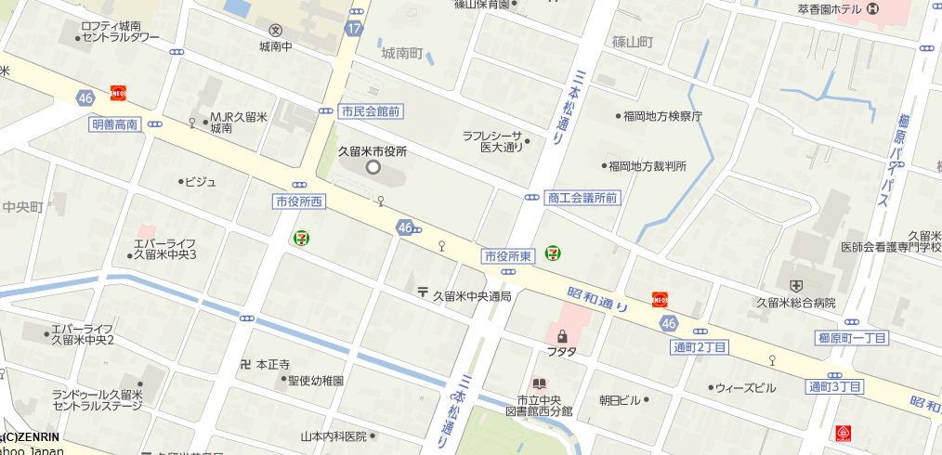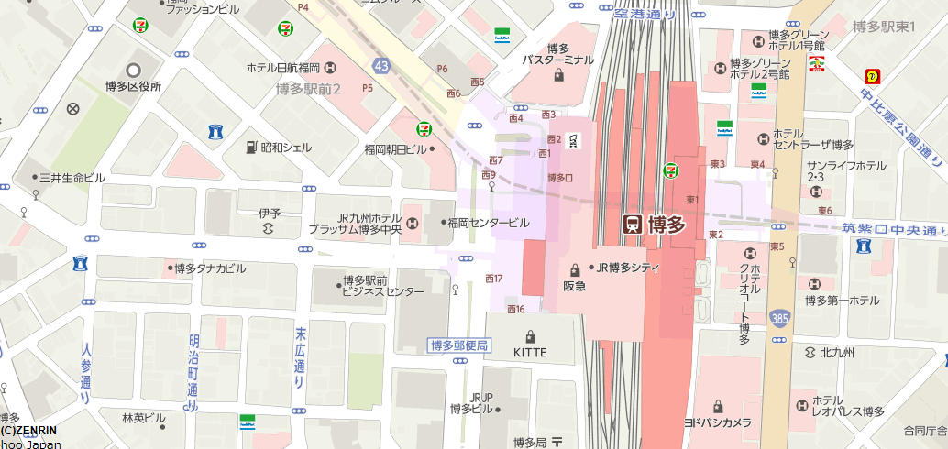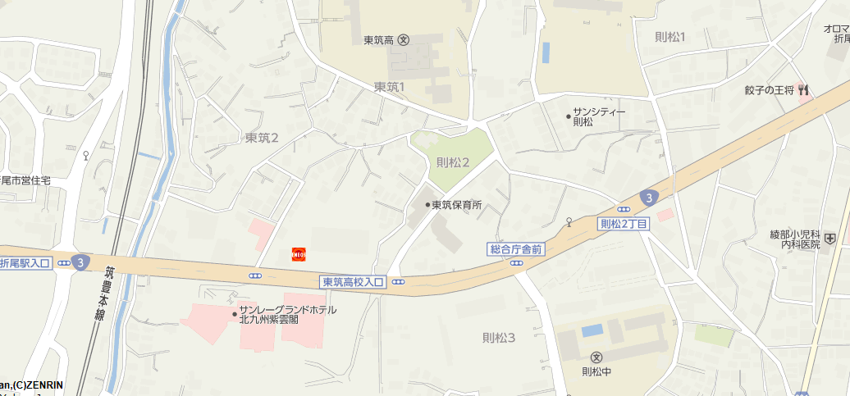

■北九州会場（八幡総合庁舎）　　　　　　■福岡会場（福岡朝日ビル）　　　　　　　■久留米会場（久留米商工会館）

※ セミナー専用の駐車場がございませんので、

　公共交通機関のご利用をお願いします。

**セミナー会場**

福岡朝日ビル

久留米商工会館

八幡総合庁舎

所 在 地　久留米市城南町15-51

アクセス　ＪＲ　久留米駅　徒歩10分  
西鉄バス 市役所前　徒歩1分

所 在 地　福岡市博多区博多駅前2-1-1

アクセス　ＪＲ博多駅 徒歩2分

所 在 地　北九州市八幡西区則松3-7-1

アクセス　ＪＲ折尾駅 徒歩15分

ＥＡ２１認証・登録事業者数の推移 （全国）

**■ エコアクション２１（ＥＡ２１）とは**

**環境省が策定したガイドラインに基づき、省エネルギーや省資源等の環境経営に取組む事業者を認証・登録する制度です。中小企業などの幅広い事業者を対象としています。**

**福岡県内：478事業者**

**7,516**

**7,690**

**（2016.3末現在）**

**6,971**

**■ エコアクション２１の特徴・メリット**

**● 企業間の取引条件（環境経営の要請等）への対応**

**● 官公庁の工事・物品調達等における評価**

**● 経費の節減、生産性の向上など経営面での効果**

**● 社会的な信頼の獲得・向上**

**● 金融機関による低利融資等の対象**

**● ＩＳＯ１４００１に比べ、運用面や経営面の負担が**

**少なく、中小企業でも取組が容易**

**4,382**

**2,215**

**2008.3**

**2016.3**

**2014.3**

**2012.3**

**2010.3年**

|  |  |  |  |  |  |
| --- | --- | --- | --- | --- | --- |
| 会社名 |  | | | 従業者数 |  |
| 業　　　種  （該当番号に○） | １．製造業　　　　 ２．建設業　　　 ３．電気、ガス、水道業　 ４．卸売、小売業  ５．運輸、通信業　 ６．サービス業　 ７．廃棄物処理業　　　　 ８．その他 | | | | |
| 参　加　者 | 役職 | | 氏名 | | |
| 役職 | | 氏名 | | |
| 所在地 | 〒 | | | | |
| 連絡先 | TEL | E-mail(またはFAX) | | | |
| 会　　　場 | 北九州（５月１９日）　・　福　岡（６月１９日）　・　久留米（６月１４日）  ※参加を希望する会場に○を付けてください。 | | | | |
| 申込先 | 福岡県　環境部　環境保全課　地球温暖化対策係　（担当：田中）  　TEL (092)643-3356　FAX (092)643-3357　E-mail chikyu@pref.fukuoka.lg.jp | | | | |

ご記入いただいた個人情報は、本事業以外の目的には使用しません。

本用紙に必要事項をご記入の上、ＦＡＸ（092-643-3357） または  
電子メール（chikyu@pref.fukuoka.lg.jp）によりお申し込みください。

申込記入欄